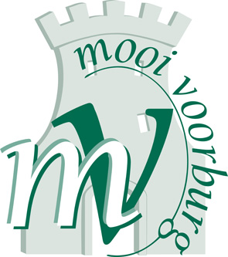geeft het verleden toekomst

DIGITALE NIEUWSBRIEF

Voorburg, juli 2022

Beste donateurs van “Mooi Voorburg”,

Zo vlak voor de zomer berichten wij u graag over enkele komende activiteiten.

HERDENKING Zr. Ms. ADDER in Scheveningen

Op 5 juli 2022 zal het 140 jaar geleden zijn dat het marineschip Zr. Ms. Adder met man en muis voor de kust van Scheveningen verging. Dit feit zal op dinsdag 5 juli 2022 op ceremoniële wijze herdacht worden door een herdenking in de Oude Kerk Scheveningen en een kranslegging op de boulevard en bij het wrak van Zr. Ms. Adder.
Zowel de ceremonie in de Oude Kerk, als de kranslegging zijn vrij bij te wonen; een ieder is dan ook van harte welkom.
Start ceremonie Oude Kerk Scheveningen: 17:00 uur
Start kranslegging locatie Gedenkteken (ter hoogte van de vuurtoren), Boulevard Scheveningen: 18:25 uur. Einde ceremonie: 19.00 uur.

Een van de bemanningsleden, Evert van Voorthuijsen (geb. 14 september 1858), zoon van Willem G.F. van Voorthuijsen, dominee te Voorburg, is op 16 juli 1882 begraven op de Algemene Begraafplaats aan de Parkweg in Voorburg.
Een uitgebreid artikel kunt u lezen op de website van de stichting Mooi Voorburg. De stichting wil de begraafplaats samen met de gemeente meer onder de aandacht brengen van de Voorburgers.

GERARD BURKI NIEUW BESTUURSLID

In de bestuursvergadering van Mooi Voorburg op 18 mei jl is Gerard Burki benoemd tot bestuurslid van de stichting. Wij wensen hem veel plezier en maken graag gebruik van zijn inspirerende inbreng.

Agenda MOOI VOORBURG 2022
Zaterdag 27 augustus Cultureel Zomerfestival op het Koningin Julianaplein
Zaterdag 10 september Open Monumentendag met het thema Duurzaam

Met vriendelijke groet,
namens het bestuur van de stichting “Mooi Voorburg”,

Lodewijk van Vliet (secretaris) Reageren? e-mail: secretaris@mooivoorburg.nl

